مثال
البيانات تعبر عن المبيعات الشهريه لاحد المحال التجاريه خلال عام 1427هـ بالف ريال (1000) كما يلي
N  عدد الارقام | 1 | 2 | 3 | 4 | 5 | 6 | 7 | 8 | 9 | 10 | 11 | 12
الشهر | محرم | صفر | ربيع اول | ربيع ثاني | جمادى اول | جمادى الاخر | رجب | شعبان | رمضان | شوال | ذي القعده | ذي الحجه
المبيعات | 3 | 5 | 8 | 3 | 6 | 4 | 12 | 5 | 4 | 3 | 7 | 9

1 . حساب المتوسط الحسابي للمبيعات الشهريه
قانون المتوسط الحسابي
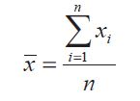
مجموع الارقام ÷ عدد الارقام
(3+5+8+3+6+4+12+5+4+3+7+9) ÷ 12 = 5.75
2.حساب انحرافات القيم
قانون انحرافات القيم
المتوسط الحسابي - الارقام
ملاحظه مهمه مجموع انحرافات القيم دائما = صفر
المبيعات | 3 | 5 | 8 | 3 | 6 | 4 | 12 | 5 | 4 | 3 | 7 | 9
انحرافات القيم = المبيعات –المتوسط الحسابي | 2.75- | 0.75- | 2.25 | 2.75- | 0.25 | 1.75_ | 6.25 | 0.75- | 1.75- | 2.75- | 1.25 | 3025
3. ايجاد قيمة الوسيط
علشان اطلع قيمة الوسيط لازم اسوي 3 خطوات
1.ارتب المبيعات تصاعدي او تنازلي
2. نوجد ترتيب الوسيط
3 . ايجاد قيمة الوسيط
1 ترتيب المبيعات تصاعدي او تنازلي
12.9.8.7.6.5.5.4.4.3.3.3
2.نوجد ترتيب الوسيط
هنا عدد الارقام زوجي
القانون
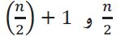
$\left(\frac{12}{2}\right)=6$>>>>> 12.9.8.7.6.5.5.4.4.3.3.3 في ترتيب الارقام =5
$\left(\frac{12}{2}\right)+1=7$>>>> 12.9.8.7.6.5.5.4.4.3.3.3 في ترتيب الارقام =5
3. ايجاد قيمة الوسيط

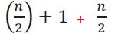
نجمع الارقام اللي طلعت لنا في الترتيب ونقسمها علي 2
$$\frac{5+5}{2}=5$$

ملاحظه مهمه في الوسيط اذا كان العدد فردي قانون الوسيط يكون
مجموع الارقام +1 ÷2 علشان يسهل عليك بالحفظ الوسيط أي عدد فردي زيد عليه واحد ونفس القانون بس المهم يتحول الي عدد زوجي بصيغه رياضيه
$$\frac{n+1}{2}$$

4. احسب المنوال
هوا القيمه التي تعبر اكثر القيم شيوعا وعلي ذالك فتحديده يتوقف علي تكرار القيم في المجموعه
3 هي المبيعات الاكثر تكرار المنوال = 3

ملاحظه
المنوال قد يكون منوالين او اكثر ويمكن يكون مافي منوال اساساً

5 . احسب الوسط الهندسي
هي الجذر النوني لمجموعة القيم
قانونها $\sqrt[n]{x1×x2…….}$
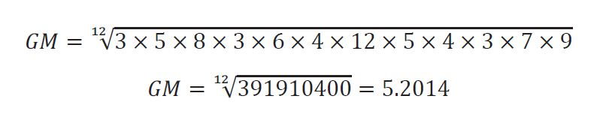

>>>>> هذا حل الدكتور انا طبعا كالعاده الناتج مع الدكاتره متخلف معي اقصد مختلف
انا درسته قبل بس بقانون ثاني وغير عن هذا بس عطاني نفس الناتج
لكم الحريه اذا عجبكم تستعملوه واذا فاهمين قانون الدكتور كيفكم
$$logG=\frac{\sum{logx}}{n}$$

مجموع لوغريتمات الارقام تقسيم عدد الارقام

$$\frac{log3+log5+log8+log3+log6+log4+log12+log5+log4+log3+log7+log9}{12}$$

=0.716098899<<<< بالحاسبه اضغط shift+log واحط الرقم اللي طلعلي نفسه
بيطلعلي الناتج النهائي 5.20114

________________________________________________________

